Nama : CuanProperti

MenuBar yang bagian atas gw serahin ke kalian gimana yang bagusnya aja, yang penting rapi & ada tombol “Whatsapp Now” & juga ada tombol whatsapp yang hovering dengan tulis “Ada yang bisa kami bantu ?”

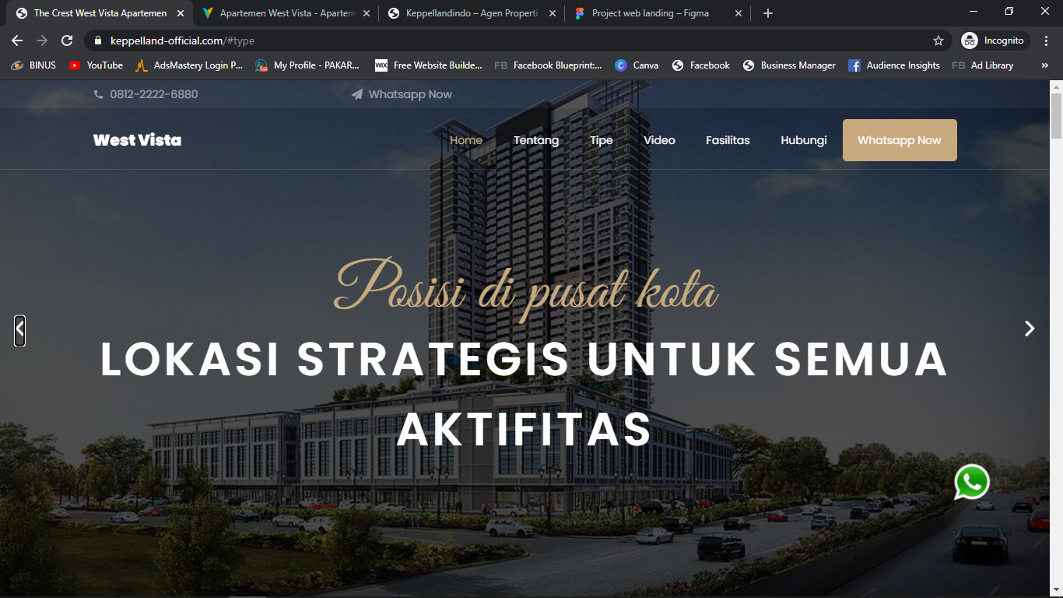

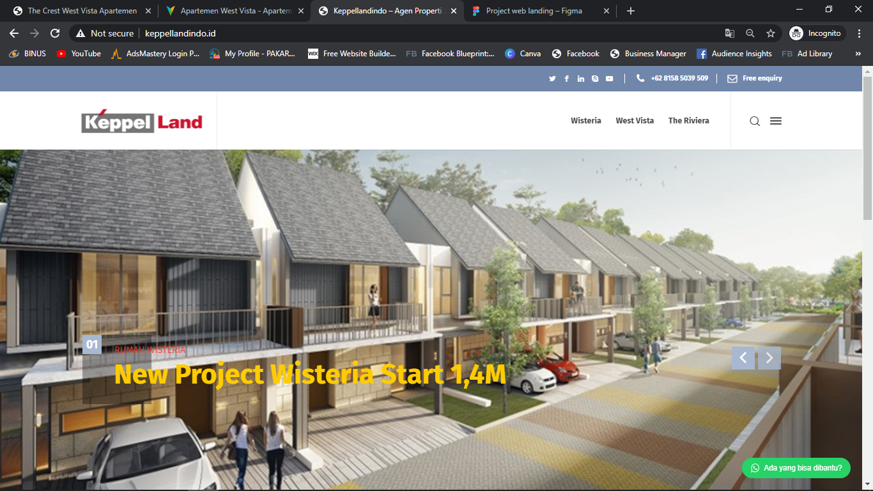

Carousel foto dengan design seperti https://keppelland-official.com/#type

Ada 3 project dengan masing-masing tombol WA yang berbeda :

1. Apartment West Vista

Copy Writingnya Sama Persis di Gambar Pertama sebagai berikut :

Judul : Apartment West Vista ( Size Judul Besar )

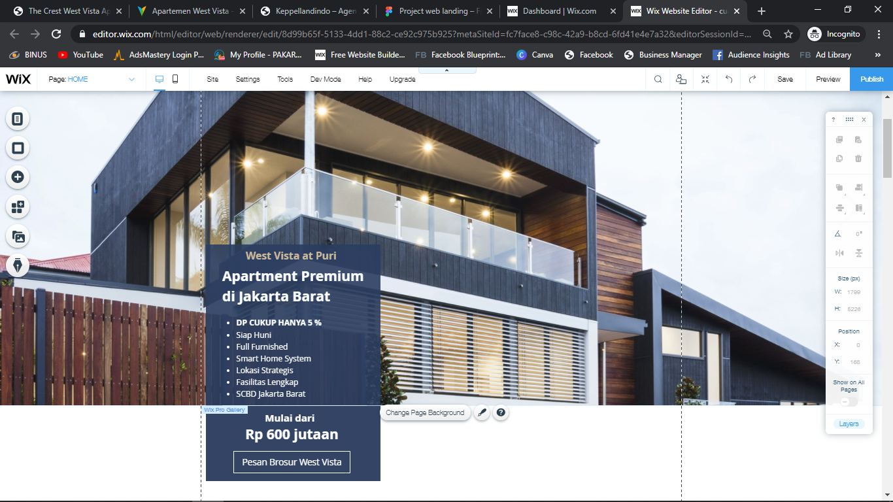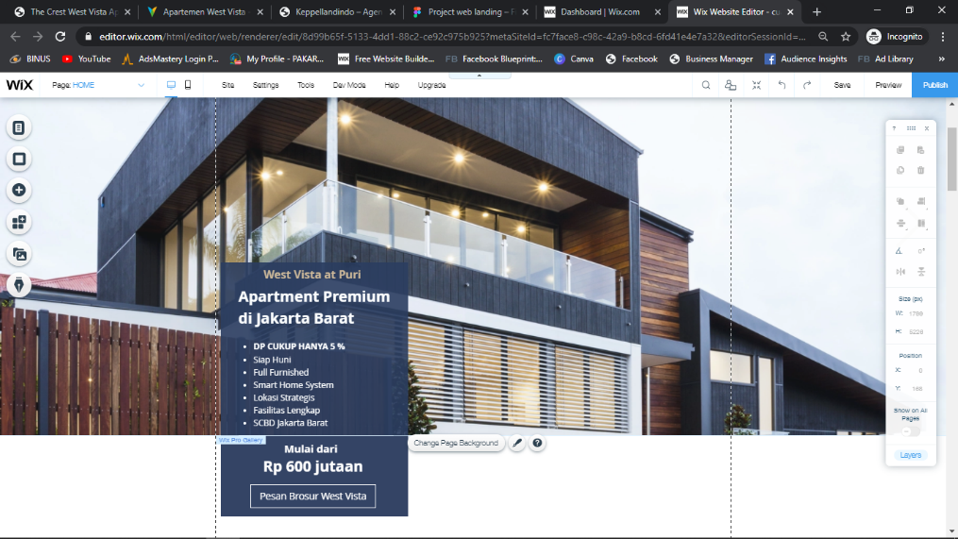

Ada tombol Pesan Brosur West Vista diganti ke “ Minta Brosur & Informasi Apartment West Vista” dengan warna sebagai berikut :

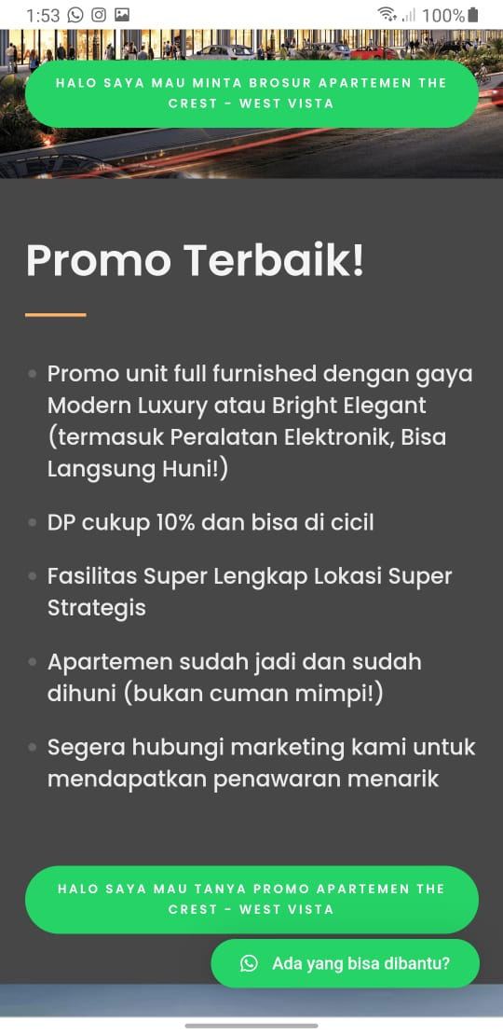

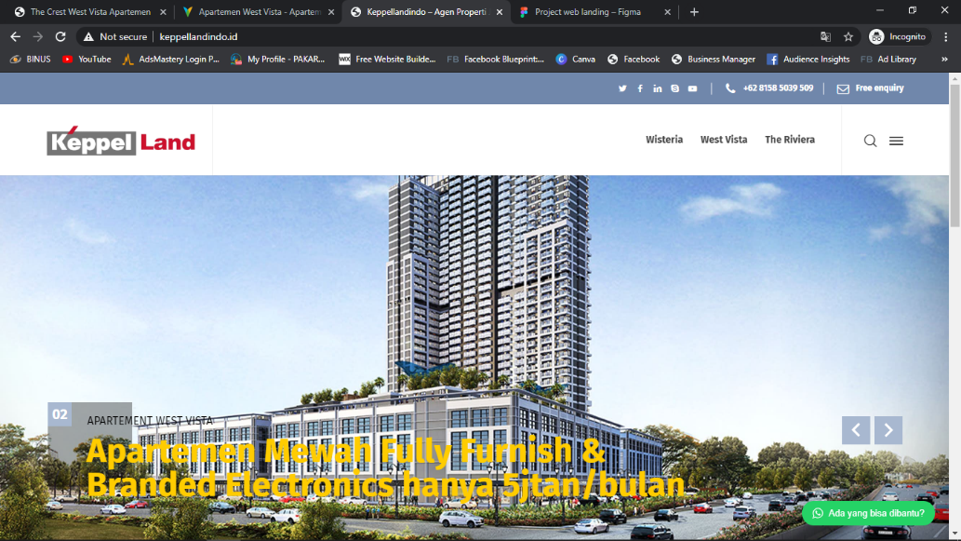

The Riviera at puri

1. The Riviera at Puri

Copy Writingnya sebagai berikut :

Judul : The Riviera at Puri ( Size Judul Besar )

Isi : Perumahan Mewah di Jakarta Barat.

* Luxury Vacation Home
* River Front Board Walk
* High Ceiling
* Digital Smart Home System
* Clubhouse ( Gym, Pool, Tennis, BBQ Deck, etc)
* Lokasi Strategis ( Toll, Hospital, IKEA, Puri Indah Mall, etc)
* Free Luxury Kitchen Set

Mulai dari Rp 3M-an ( Font Besar)

Ada tombol WA “ Minta Brosur & Informasi The Riviera”

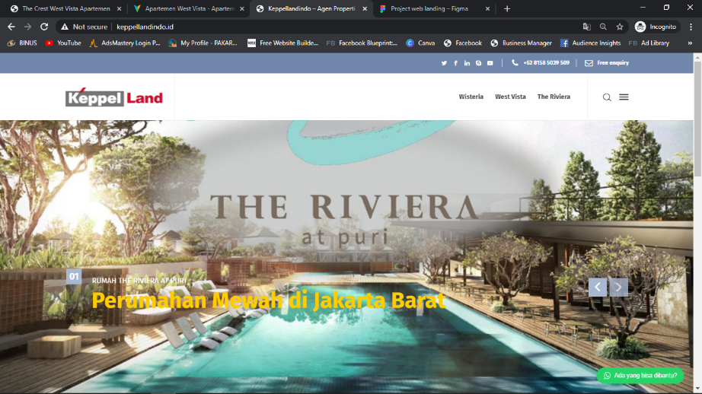

1. Wisteria

Copy Writingnya sebagai berikut :

Judul : New Project Wisteria ( Size Judul Besar )

Isi : Perumahan Mewah di Jakarta Timur

* Wisteria Amphitheatre
* Green Area
* Linear Park
* Clubhouse
* Picnic Lawn
* Security RFID Access Card
* Lokasi Strategis ( Aeon Mall, IKEA, School, Hospital, etc)

Start 1.4M-an ( Font Besar).

Ada tombol WA “ Minta Brosur & Informasi Wisteria"

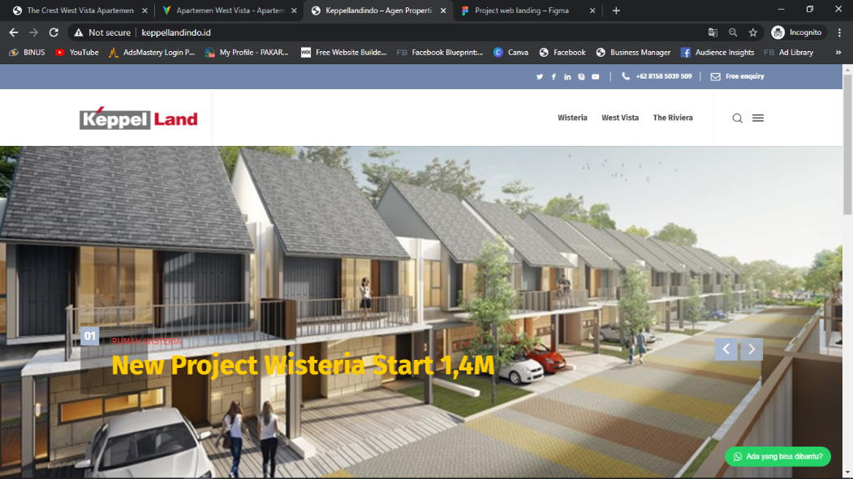

Dibagian Bawah Carousel Ada Menu seperti ini yang ketika diclick akan menganti foto carousel ke project yang diclick. Kalau Di Click The Riviera At Puri maka gambar carousel akan ganti ke The Riviera at Puri.

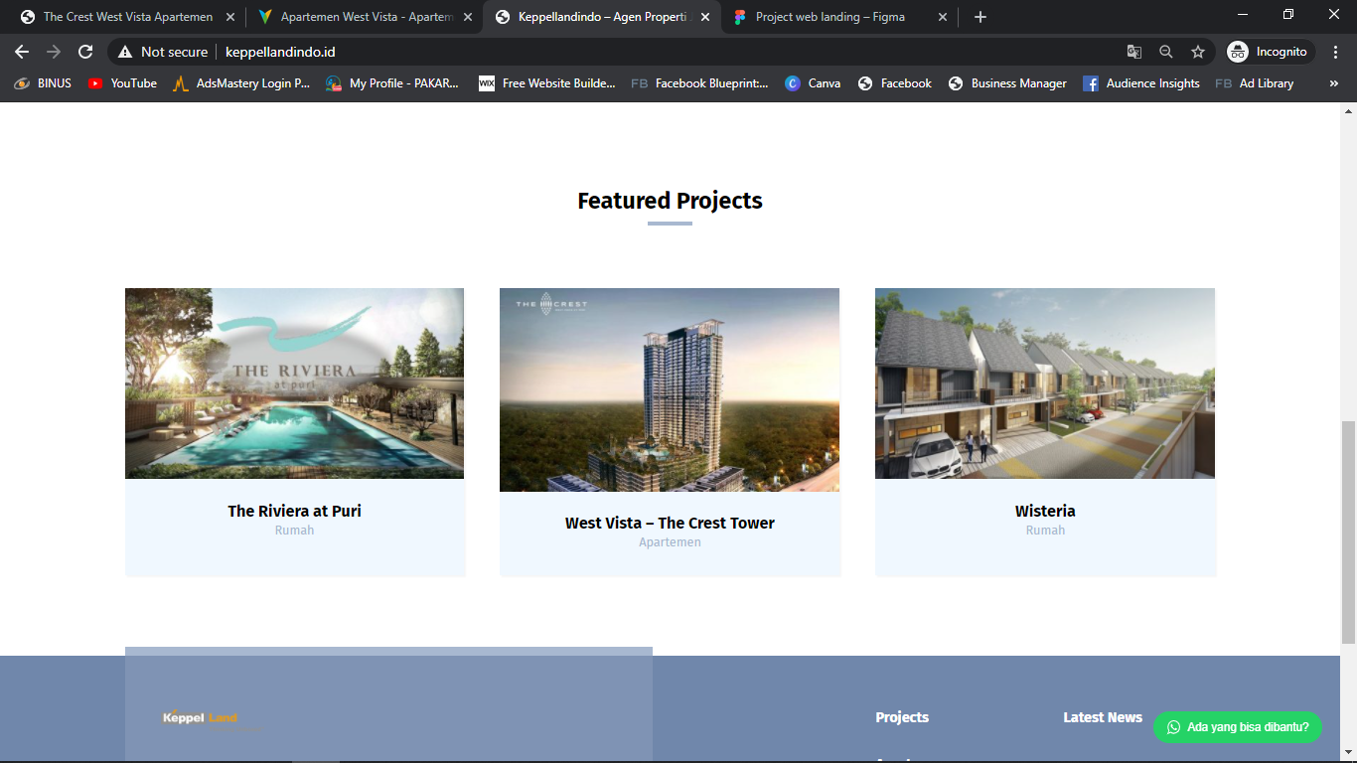

About

The Crest West Vista

The Crest West Vista merupakan salah satu proyek terbaru yang dikembangkan oleh Keppel Land, developer asal Singapura yang telah memenangnya Developer Award yang bekerja sama dengan konsultan asal Spanyol & Singapura yang telah diakui secara internasional. The Crest West Vista menawarkan desain kekinian yang dibangun dengan konsep desain apartment modern yang terletak di kawasan Jakarta Barat dan pada lokasi yang strategis & energis diantara Puri CBD dan Bandara Internasional Soekarno-Hatta, yang dengan mudah menghubungkan penghuni dengan berbagai fasilitas seperti sekolah, mall, pusat layanan sosial, dll. The Crest West Vista mengajak anda untuk memiliki kehidupan yang optimal dimana rasa kebersamaan & perasaan kesendirian dapat muncul secara bersamaan.

Kemudahan Pembayaran :

Cukup dengan menyicil 5 jutaan. ( Di Highlight, Bold ataupun Font diperbesar )

Untuk informasi & pemesanan silahkan hubungi Marketing Kami

(Button WA untuk melakukan pemesanan )

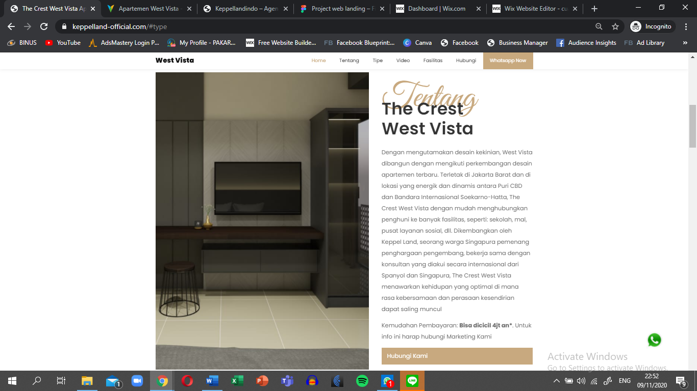

Tipe Yang Tersedia

Copy Writing Samain Sama Yang Di Foto

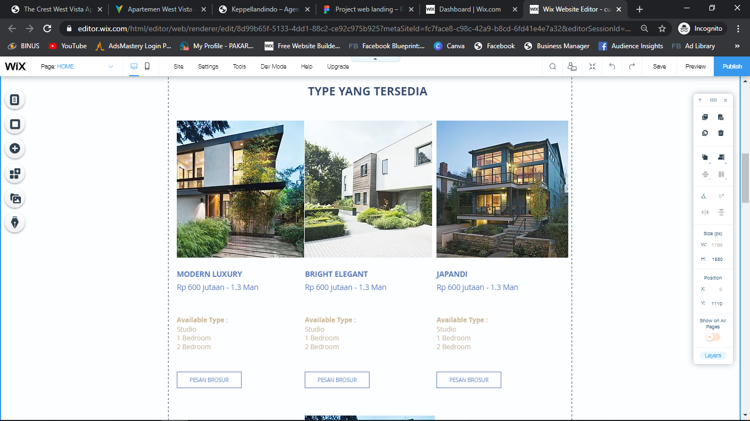

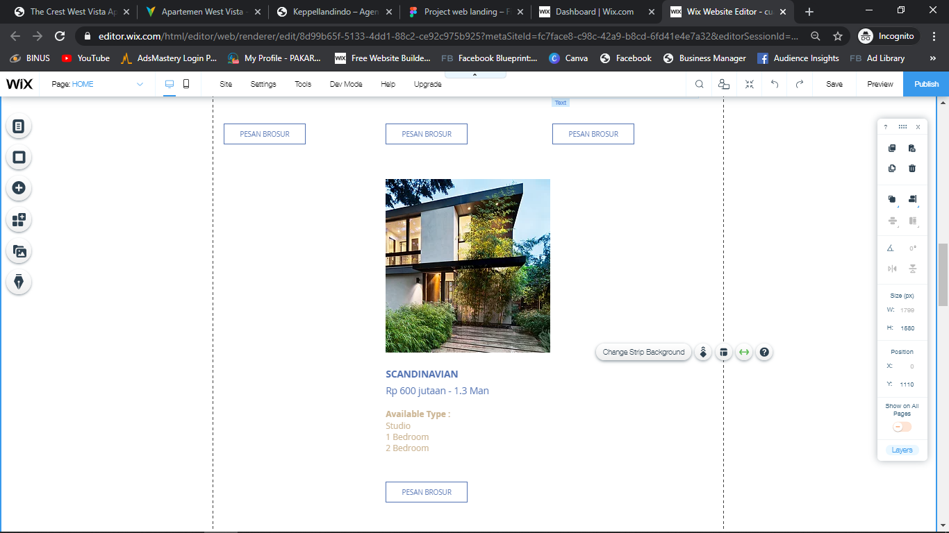

Luas Unit

Copy Writing :

Studio

30.20 - 34.13 m2 (Semi Gross Area)

1 Bedroom

41.90 - 43.16 m2 (Semi Gross Area)

2 Bedroom

59.80 - 63.98 m2 (Semi Gross Area)

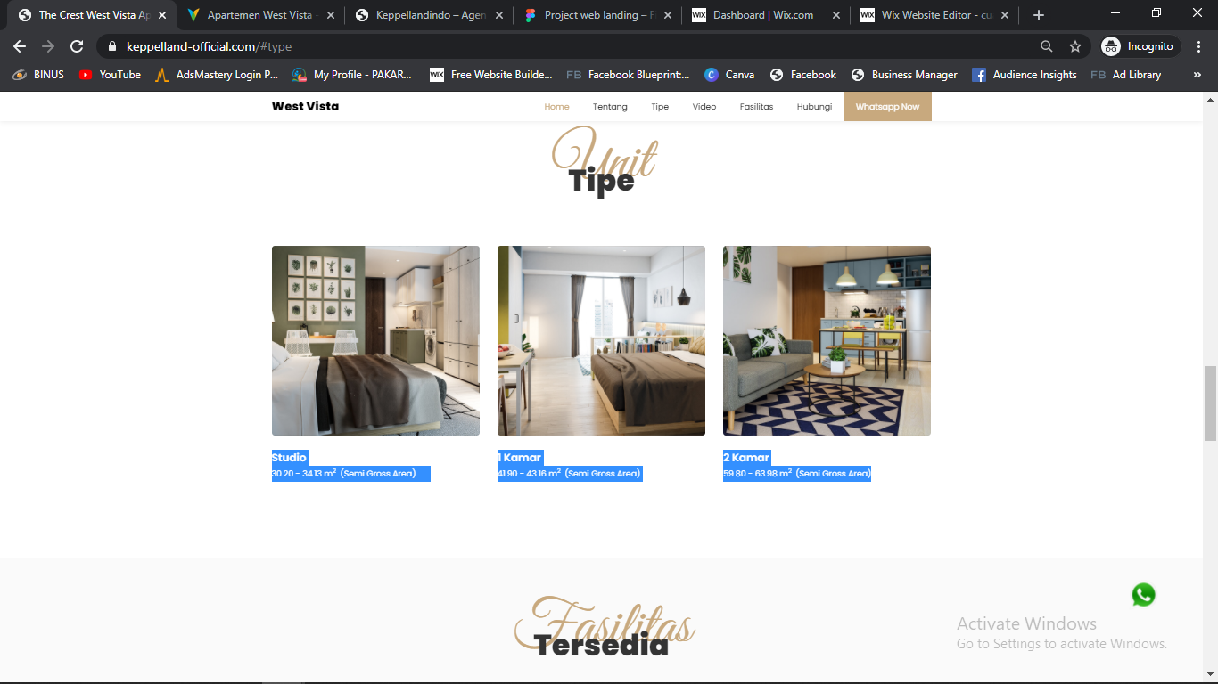

Keuntungan

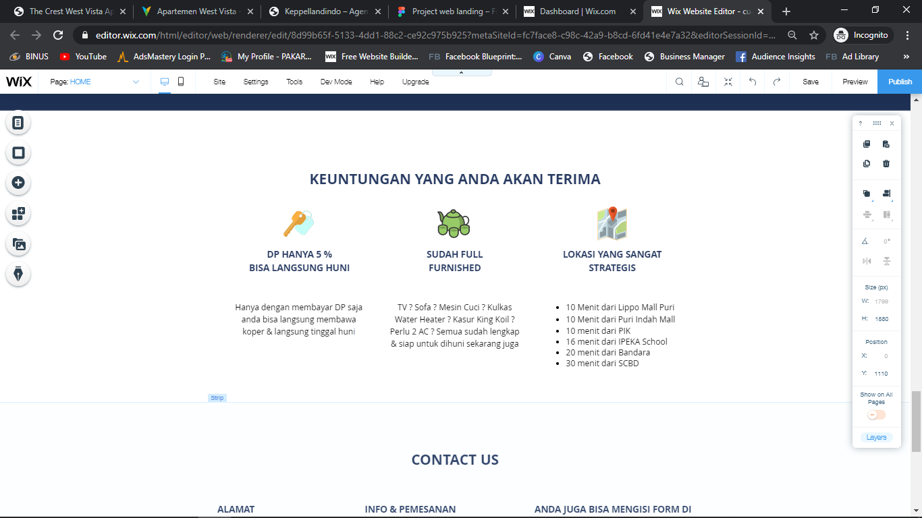Copywritingnya samain aja

Contact Us

Pada bagian ini tolong rapikan aja sebaik mungkin , taruh alamat , official open hours & masukkan tombol WA lagi disini & tolong dihinglight contact nomor telp & namanya

Alamat

Jl. Lkr. Luar Barat No.8, Duri Kosambi, Kecamatan Cengkareng, Kota Jakarta Barat, Daerah Khusus Ibukota Jakarta 11750

Contact: 085311033333 Linda ( Marketing Representative)

Harga dapat berubah sewaktu-waktu

Official Open Hours

Monday

10:00 - 16:00

Tuesday

10:00 - 16:00

Wednesday

10:00 - 16:00

Thursday

10:00 - 16:00

Friday

10:00 - 16:00

Saturday

10:00 - 16:00

Sunday

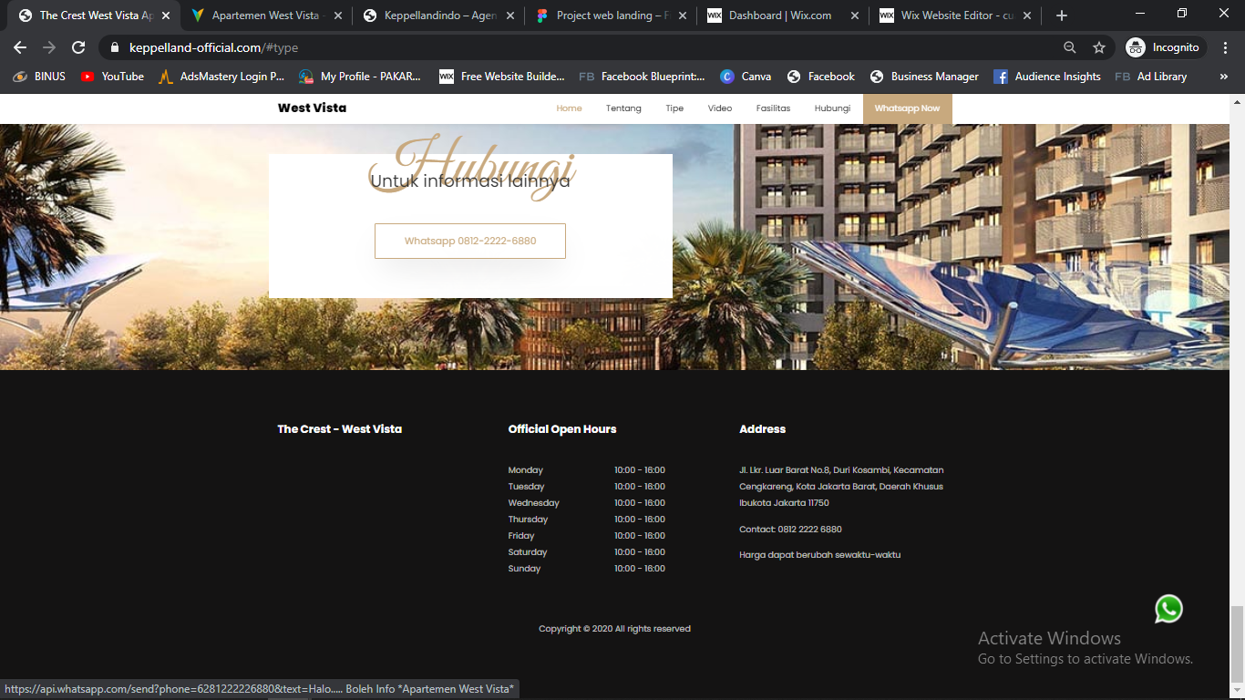10:00- 16:00